Финансовый отдел
Могилевского районного исполнительного комитета

МОГИЛЕВСКИЙ РАЙОН:
БЮДЖЕТ ДЛЯ ГРАЖДАН
2021 год

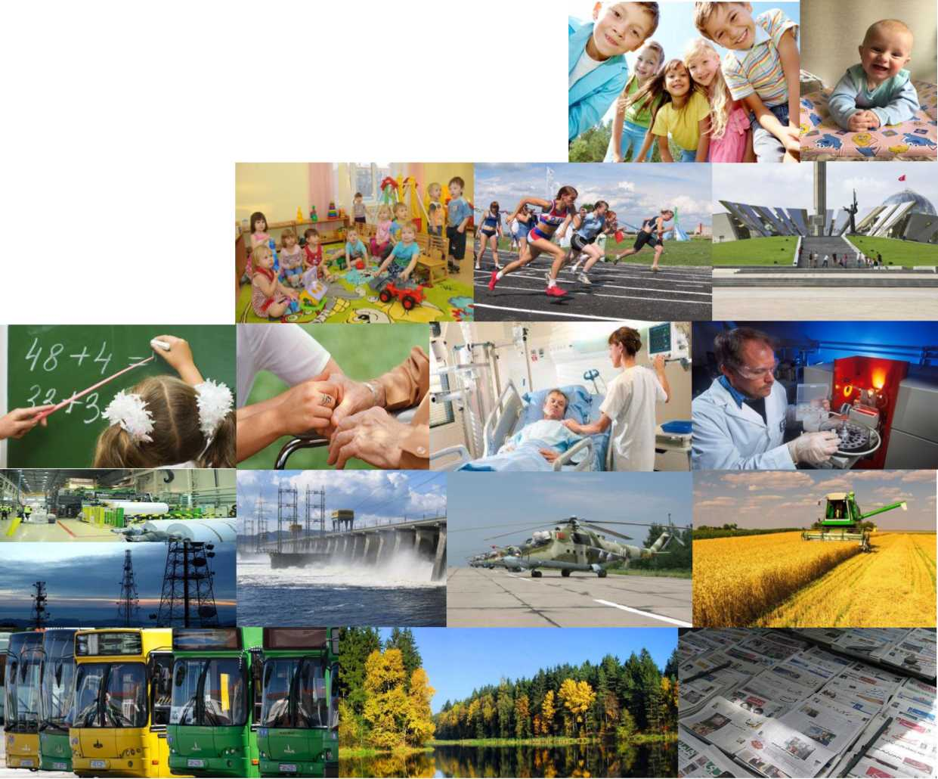
Оглавление

МОГИЛЕВСКИЙ РАЙОН В ЦИФРАХ | 1
ОСНОВНЫЕ ТЕРМИНЫ | 2
ОСОБЕННОСТИ БЮДЖЕТНОГО ПРОЦЕССА | 3
Участники бюджетного процесса | 3
Этапы бюджетного процесса | 3
БЮДЖЕТНАЯ СИСТЕМА МОГИЛЕВСКОГО РАЙОНА | 4
КОНСОЛИДИРОВАННЫЙ БЮДЖЕТ МОГИЛЕВСКОГО РАЙОНА НА 2021 ГОД | 4
РАЙОННЫЙ БЮДЖЕТ НА 2021 ГОД | 8
Основные параметры районного бюджета | 8
Общегосударственная деятельность | 9
Национальная экономика | 9
Охрана окружающей среды | 10
Жилищно-коммунальные услуги и жилищное строительство | 10
Физическая культура, спорт, культура и средства массовой информации | 11
Образование | 11
Социальная политика | 12
Долговые обязательства | 12
БЮДЖЕТЫ СЕЛЬСОВЕТОВ НА 2021 ГОД | 13

МОГИЛЕВСКИЙ РАЙОН В ЦИФРАХ

Административно-  территориальное  деление  - 1 район  - 15 сельских Советов  - 279 сельских населенных пункта |  | Социальная  поддержка  - количество социальных приютов – 1  - количество домов семейного типа – 2  - дом совместного и самостоятельного проживания  – 1  - численность получателей адресной социальной помощи  – 2 624  Образование  (на начало 2020/2021 учебного года)  - учреждения дошкольного образования – 26  - численность детей в учреждениях дошкольного образования – 1450  - учреждения общего среднего образования – 19  - численность учащихся в учреждениях общего среднего образования – 3 404  Культура  - библиотеки – 20  - клубные учреждения – 24  - детская школа искусств -1  (9 филиалов)  Спорт  - физкультурно- спортивный клуб -1  - детские спортивные школы -1
Численность
населения
- 46,9 тыс. чел.

Площадь
- 189,5 тыс. кв. км.
ОСНОВНЫЕ ТЕРМИНЫ
Бюджет - план формирования и использования денежных средств для обеспечения реализации задач и функций государства | Вышестоящий бюджет - республиканский бюджет или бюджет вышестоящей административно-территориальной единицы по отношению к бюджету нижестоящей административно- территориальной единицы
Бюджетная система Республики Беларусь - регулируемая законодательством совокупность республиканского бюджета и местных бюджетов Республики Беларусь, основанная на экономических отношениях и государственном устройстве Республики Беларусь | Нижестоящий бюджет - бюджет нижестоящей административно-территориальной единицы по отношению к бюджету вышестоящей административно- территориальной единицы или республиканскому бюджету
Бюджетная классификация Республики Беларусь - систематизированная группировка доходов и расходов бюджета, источников финансирования дефицита (направлений использования профицита) бюджета | Доходы бюджета - поступающие в бюджет денежные средства, за исключением средств, являющихся в соответствии с Бюджетным кодексом и иными актами бюджетного законодательства источниками финансирования дефицита бюджета
Бюджетная роспись - распределение доходов и расходов бюджета, источников финансирования дефицита (направлений использования профицита) бюджета по кварталам года в соответствии с бюджетной классификацией Республики Беларусь | Расходы бюджета - денежные средства, направляемые на финансовое обеспечение задач и функций государства
Бюджетная смета - финансовый план, устанавливающий объем, целевое направление и распределение бюджетных средств в соответствии с бюджетной росписью | Дефицит бюджета — превышение расходов бюджета над его доходами  Профицит бюджета - превышение доходов бюджета над его расходами
ОСОБЕННОСТИ БЮДЖЕТНОГО ПРОЦЕССА

Участники бюджетного процесса

Президент
Парламент
Администраторы доходов бюджета

Правительство

Банки, иные организации и индивидуальные предприниматели
Местные Советы депутатов

Местные исполнительные и распорядительные органы
Распорядители и получатели бюджетных средств

Комитет государственного контроля
Иные государственные органы
Национальный банк

Этапы бюджетного процесса

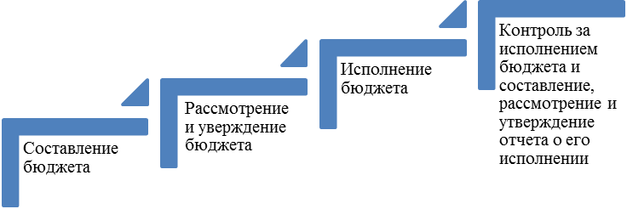

БЮДЖЕТНАЯ СИСТЕМА
МОГИЛЕВСКОГО РАЙОНА

Консолидированный бюджет Могилевского района
Районный
бюджет
Бюджеты
сельских Советов (15)

КОНСОЛИДИРОВАННЫЙ БЮДЖЕТ МОГИЛЕВСКОГО РАЙОНА НА 2021 ГОД
Доходы бюджета района определены в сумме 65 500,6 тыс. рублей, в том числе:
налоговые доходы – 50 946,6 тыс. рублей,
неналоговые доходы – 4 337,6 тыс. рублей,
безвозмездные поступления из областного бюджета – 10 216,4 тыс. рублей.
В структуре доходов бюджета собственные доходы (налоговые и неналоговые поступления) занимают 84,4 % (55 284,20 тыс. рублей).
Структура налоговых доходов
консолидированного бюджета района
Прочие
2,3 %
Налоги на собственность, 9,1%
Налог на добавленную стоимость, 12,7 %

Другие налоги от выручки от реализации
товаров (работ, услуг), 23,0 %
Подоходный налог, 52,9 %
БЕЗВОЗМЕЗДНЫЕ ПОСТУПЛЕНИЯ включают в себя:
- дотации – 8 066,1 тыс. рублей;
- субвенции – 634,2 тыс. рублей, в том числе: на финансирование расходов по преодолению последствий катастрофы на Чернобыльской АЭС (606,2 тыс. рублей), по индексированным жилищным квотам (именным приватизационным чекам «Жилье») (28,0 тыс. рублей);
- иные межбюджетные трансферты из областного бюджета – 1 516,1 тыс. рублей.
В структуре РАСХОДОВ основной удельный вес приходится на отрасли социальной сферы (образование, культуру, физкультуру, социальную защиту) – их доля составляет 46,2 % (30 607,8 тыс. рублей), из них на:
физическую культуру, спорт, культуру – 2 406,1 тыс. рублей (3,6%);
образование – 24 830,4 тыс. рублей (37,5%);
социальную политику – 3 371,3 тыс. рублей (5,1%).
Кроме того, на финансирование расходов отрасли здравоохранения в областной бюджет в виде межбюджетных трансфертов из бюджета района запланировано передать 17 427,8 тыс. рублей (26,3% в структуре всех расходов бюджета или 70,2% в структуре расходных обязательств, предусмотренных на финансирование общегосударственной деятельности).
На национальную экономику планируется направить 3,4% от всех расходов (2 222,1 тыс. рублей), на жилищно-коммунальные услуги и жилищное строительство – 12,6% (8 332,8 тыс. рублей).

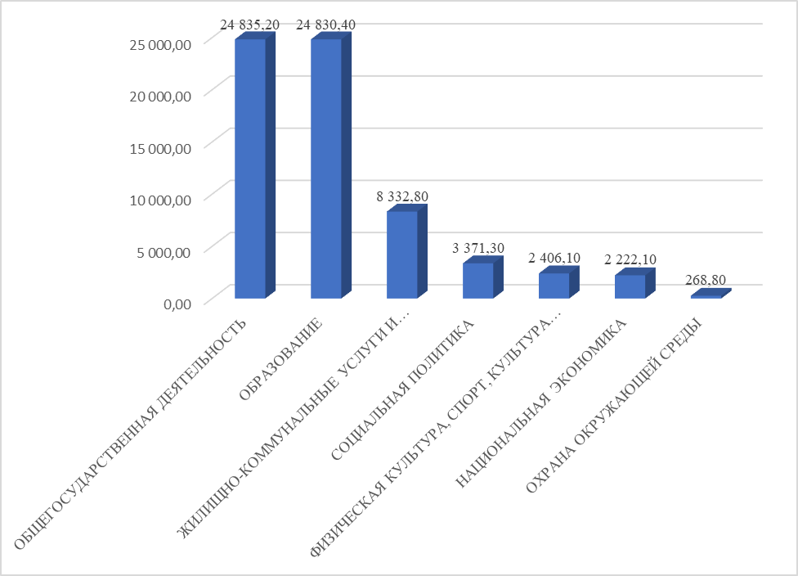
Распределение расходов бюджета между районным бюджетом и нижестоящими бюджетами
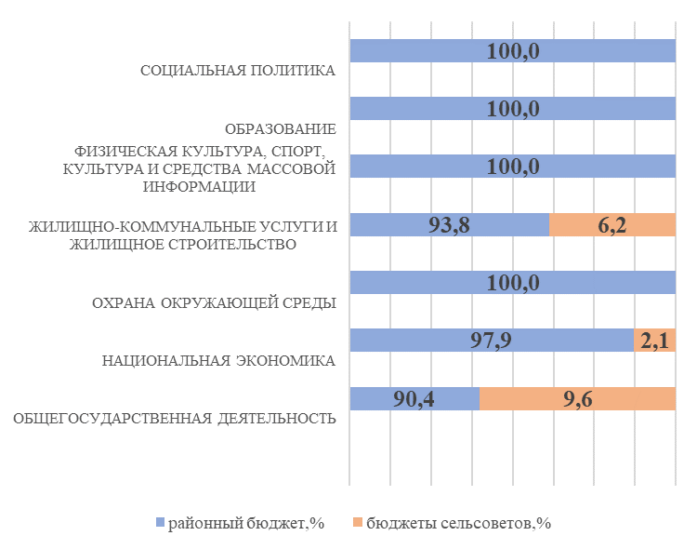

В 2021 году на финансирование Государственной программы «Управление государственными финансами и регулирование финансового рынка» на 2020 год и на период до 2025 года», предусмотрено 1 106,6 тыс. рублей (1,7% в общем объеме расходов).
Справочно: доля расходов на финансирование государственных программ увеличится после их утверждения в установленном законодательством порядке на 2021-2025 годы.

РАЙОННЫЙ БЮДЖЕТ НА 2021 ГОД

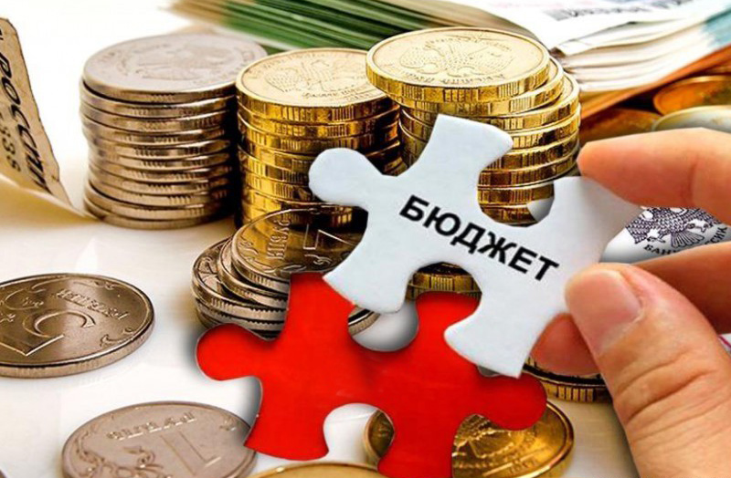 | Бюджет на 2021 год утвержден решением Могилевского районного Совета депутатов  от 29 декабря 2020 г. № 32-1 «О районном бюджете на 2021 год» (Национальный правовой Интернет-портал Республики Беларусь, 06.02.2021,9/106629)
Основные параметры районного бюджета

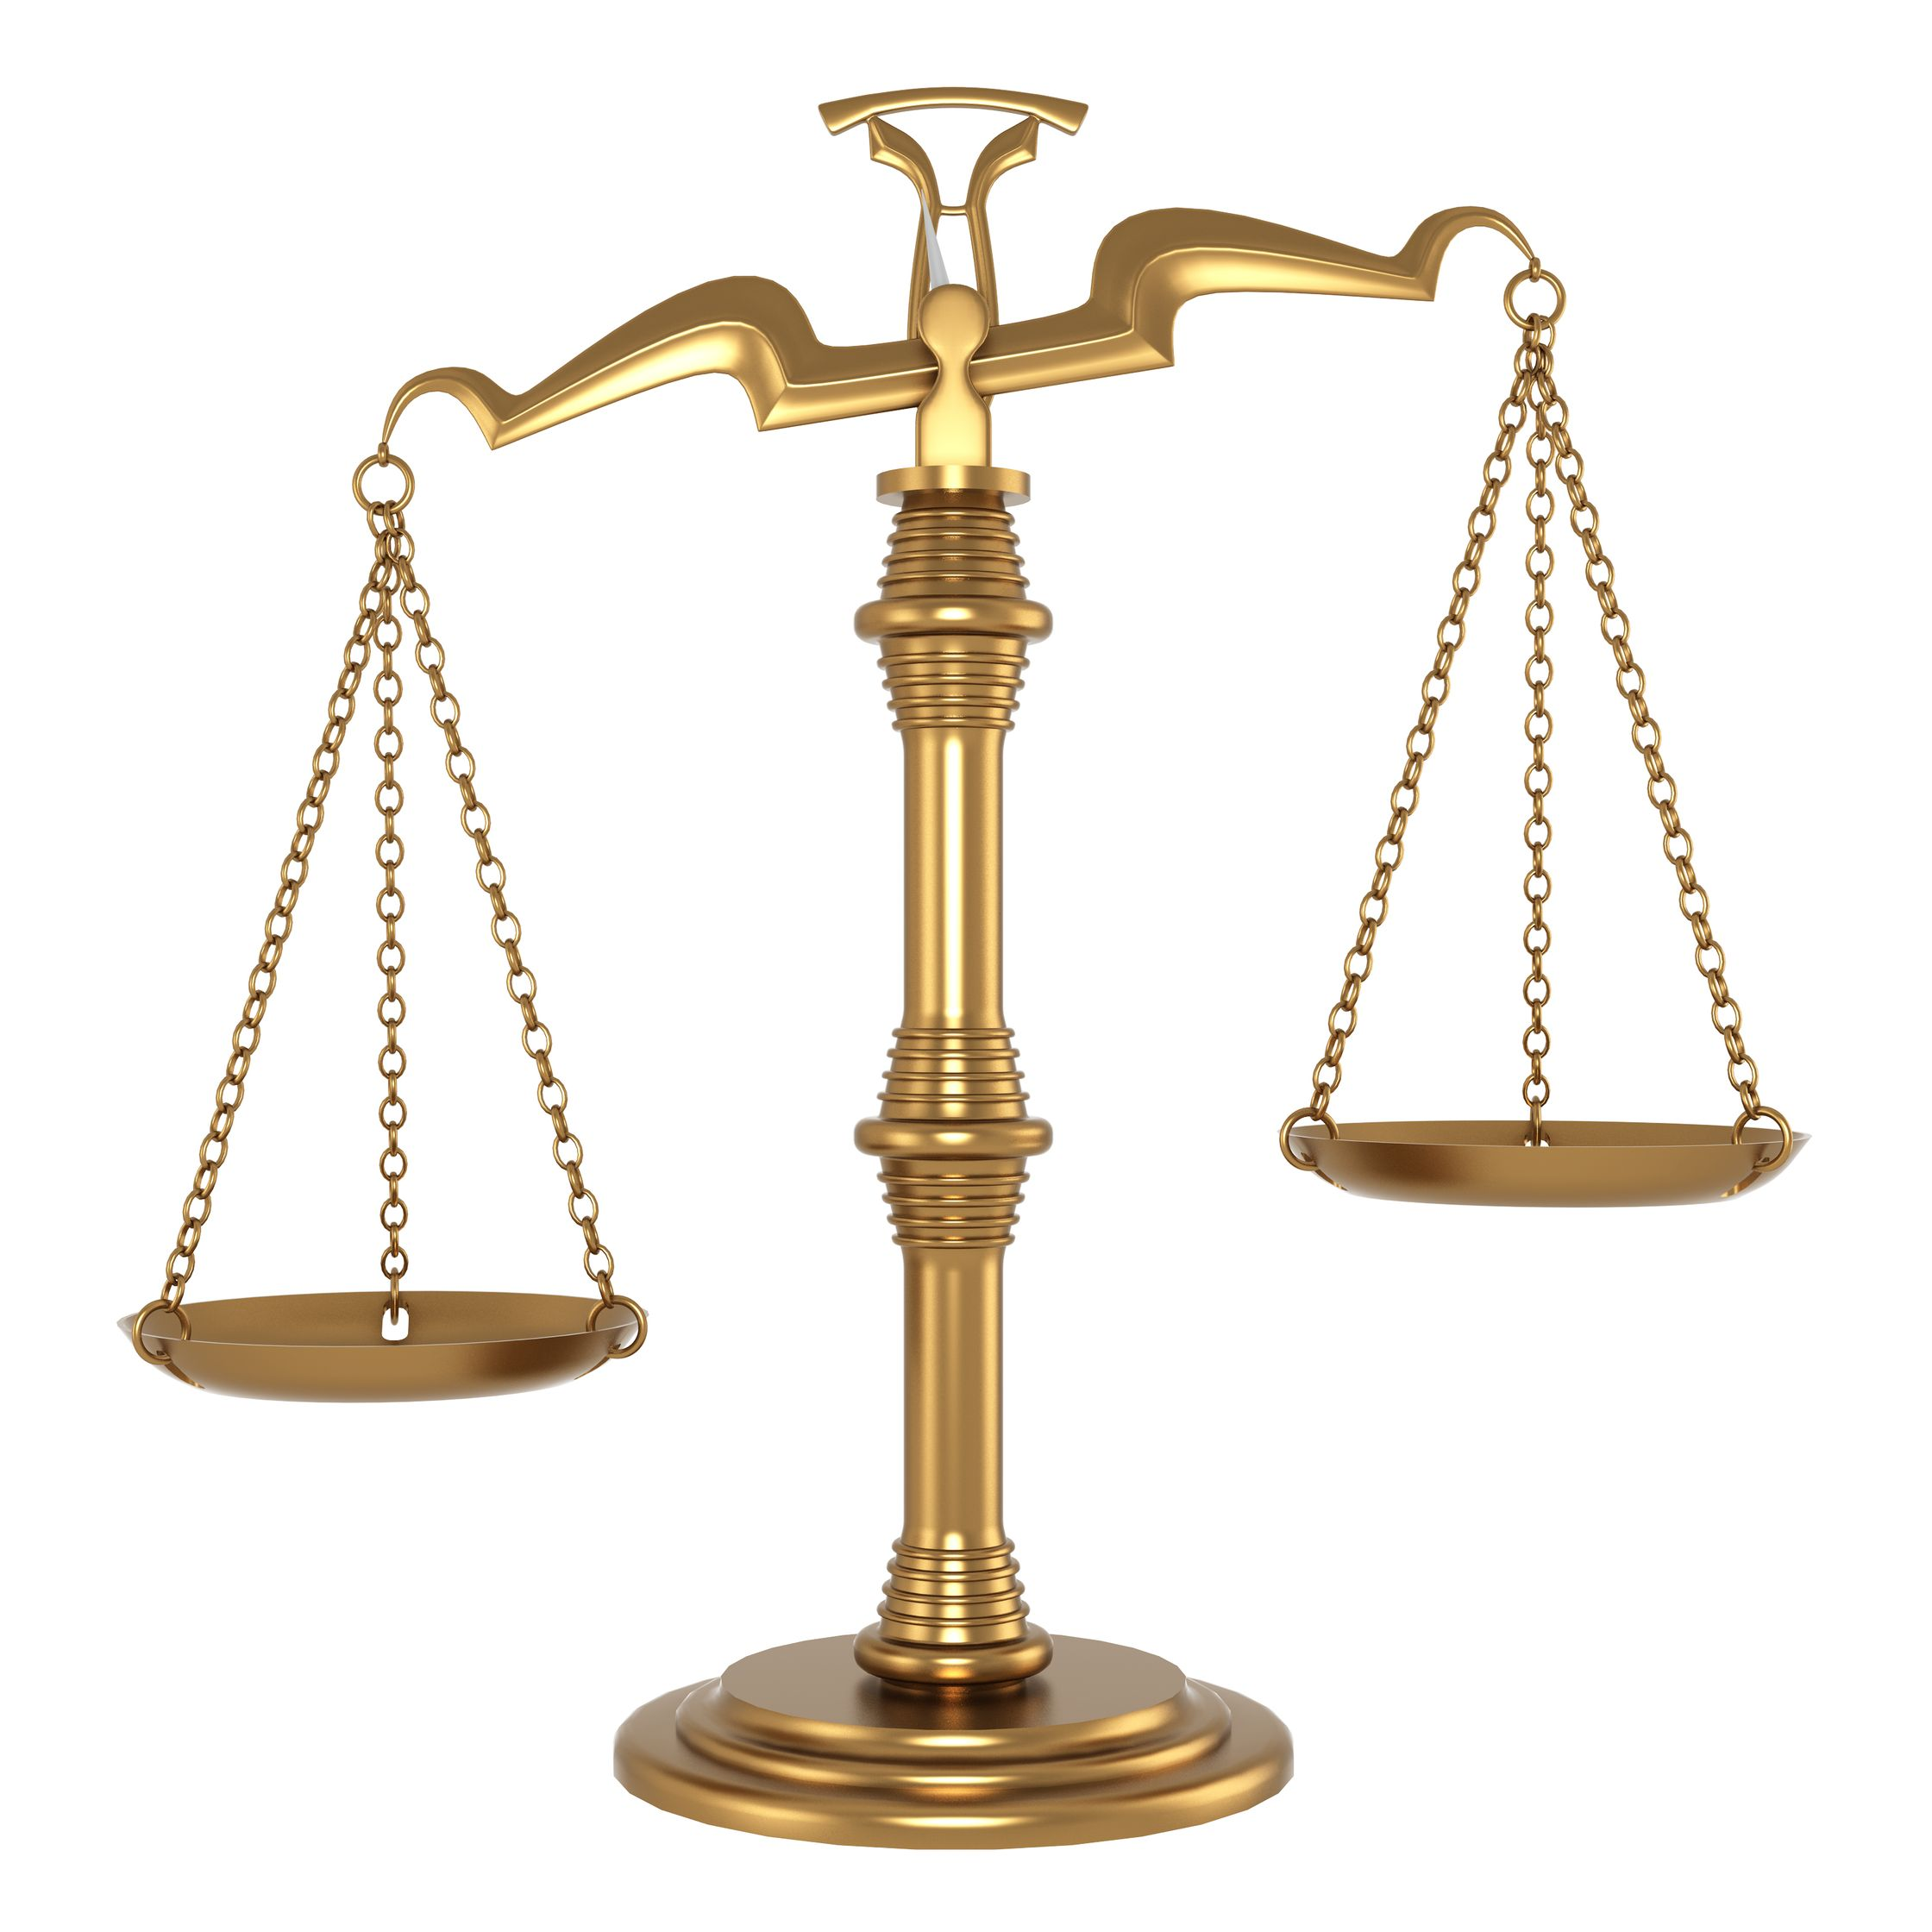
Расходы Доходы
64 436,5 тыс. руб. 63 670,5 тыс. руб.

Дефицит
766,0 тыс. руб.

ОБЩЕГОСУДАРСТВЕННАЯ ДЕЯТЕЛЬНОСТЬ

 | Расходы на отрасль определены в сумме 23 568,9 тыс. рублей.

- Финансирование государственных органов - 2 929,7 тыс. рублей;
- Резервные фонды райисполкома – 279,8 тыс. рублей, в том числе резервный фонд райисполкома – 249,2 тыс. рублей, фонд финансирования расходов, связанных со стихийными бедствиями, авариями и катастрофами – 30,6 тыс. рублей;
- Другая общегосударственная деятельность – 1 208,2 тыс. рублей;
- Межбюджетные трансферты – 19 151,2 тыс. рублей, в том числе на финансирование расходов здравоохранения – 17 427,8 тыс. рублей.

НАЦИОНАЛЬНАЯ ЭКОНОМИКА

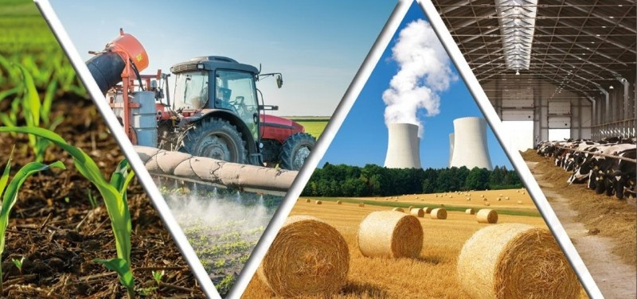 | Расходы на отрасль определены в сумме 2 176,5 тыс. рублей.

- Сельское хозяйство, рыбохозяйственная деятельность – 367,3 тыс. рублей;
- Промышленность, строительство и архитектура – 350,0 тыс. рублей;
- Транспорт – 673,2 тыс. рублей;
- Топливо и энергетика – 761,0 тыс. рублей;
- Другая деятельность в области национальной экономики – 25,0 тыс. рублей.

ОХРАНА ОКРУЖАЮЩЕЙ СРЕДЫ

 | Расходы на отрасль определены в сумме 268,8 тыс. рублей.

- Охрана природной среды – 268,8 тыс. рублей.

ЖИЛИЩНО-КОММУНАЛЬНЫЕ УСЛУГИ И ЖИЛИЩНОЕ СТРОИТЕЛЬСТВО

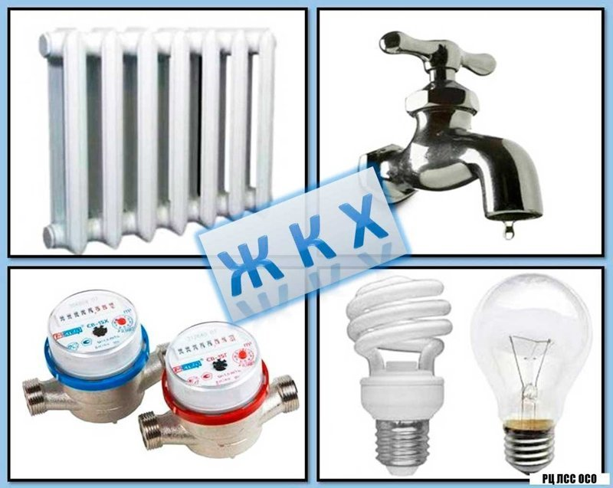 | Расходы на отрасль определены в сумме  7 814,5 тыс. рублей.

- Жилищное строительство – 599,6 тыс. рублей;
- Жилищно-коммунальное хозяйство – 5 607,5 тыс. рублей;
- Благоустройство населенных пунктов – 883,0 тыс. рублей;
- Другие вопросы в области жилищно-коммунального хозяйства – 724,4 тыс. рублей.

ФИЗИЧЕСКАЯ КУЛЬТУРА, СПОРТ, КУЛЬТУРА
И СРЕДСТВА МАССОВОЙ ИНФОРМАЦИИ

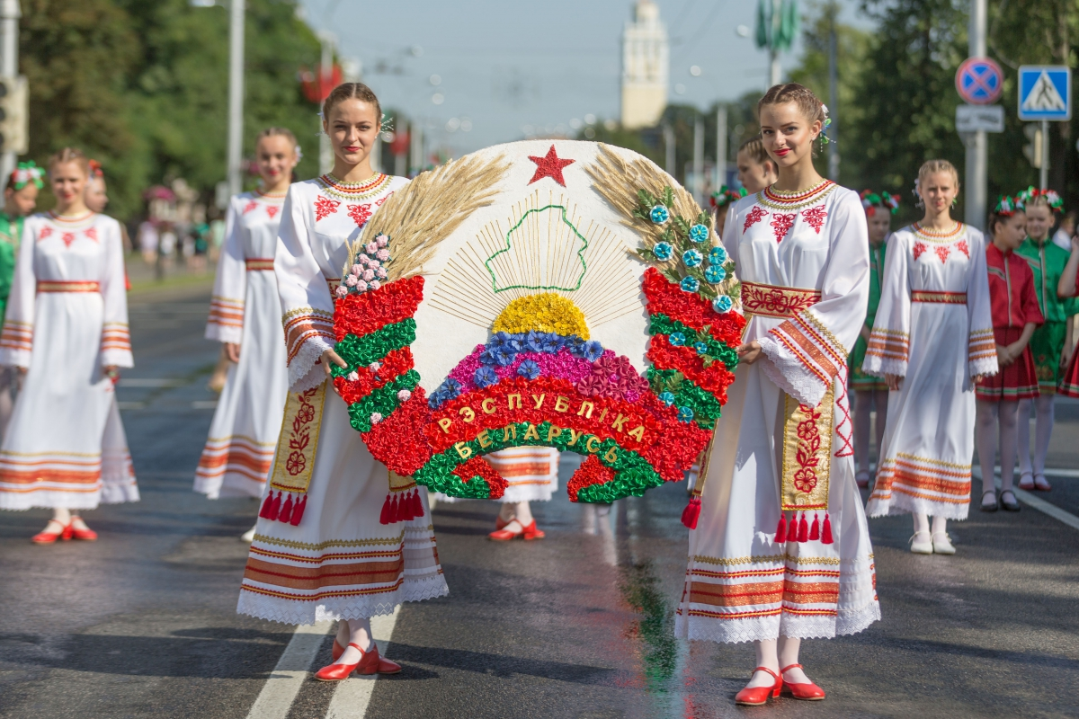 | Расходы на отрасль определены в сумме 2 460,1 тыс. рублей.

- Физическая культура и спорт – 431,1 тыс. рублей;
- Культура – 1 975,0 тыс. рублей.

ОБРАЗОВАНИЕ

 | Расходы на отрасль определены  в сумме 24 830,4 тыс. рублей.

- Дошкольное образование – 6 453,9 тыс. рублей;
- Общее среднее образование – 15 305,0 тыс. рублей;
- Дополнительное образование детей и молодежи – 2 437,6 тыс. рублей;
- Другие вопросы в области образования – 633,9 тыс. рублей.

СОЦИАЛЬНАЯ ПОЛИТИКА

 | Расходы на отрасль определены в сумме 3 371,3 тыс. рублей.

- Социальная защита – 1 763,7 тыс. рублей;
- Государственная молодежная политика – 5,5 тыс. рублей;
- Помощь в обеспечении жильем – 80,5 тыс. рублей;
Справочно: по данному направлению расходов финансируются:
- предоставление гражданам одноразовых субсидий на строительство (реконструкцию) или приобретение жилых помещений и на погашение задолженности по льготным кредитам, полученным на их строительство (реконструкцию) или приобретение;
- предоставление финансовой поддержки государства молодым и многодетным семьям в погашении задолженности по кредитам, выданным банками на строительство (реконструкцию) или приобретение жилых помещений (за исключением льготных кредитов, предоставленных гражданам);
- расходы по индексированным жилищным квотам (именным приватизационным чекам "Жилье")
- Другие вопросы в области социальной политики – 1 521,6 тыс. рублей.
ДОЛГОВЫЕ ОБЯЗАТЕЛЬСТВА

 | На конец 2021 года установлены лимиты долга:  Могилевского районного Совета депутатов и Могилевского райисполкома в размере 0 (ноль) рублей;  лимит долга, гарантированного Могилевским райисполкомом, в размере 1 014 789,00 рубля.
Районный бюджет на 2021 год утвержден с дефицитом в сумме 766,0 тыс. рублей.

БЮДЖЕТЫ СЕЛЬСКИХ СОВЕТОВ
НА 2021 ГОД

Бюджеты сельсоветов на 2021 год утверждены бездефицитными. Расходы и доходы бюджетов сельсоветов определены в сумме
2 954,5 тыс. рублей, в том числе:
налоговые доходы – 1 730,4 тыс. рублей,
неналоговые доходы – 864,1 тыс. рублей,
безвозмездные поступления из районного бюджета – 360,0 тыс. рублей. Буйничский, Вейнянский и Кадинский сельсоветы являются бездотационными.
В структуре расходов 17,5 % (518,3 тыс. рублей) бюджетных ассигнований предусмотрены на благоустройство населенных пунктов, в том числе:
- расходы по содержанию и ремонту объектов благоустройства –165,3 тыс. рублей;
- расходы по уличному освещению населенных пунктов – 343,0 тыс. рублей;
- благоустройство населенных пунктов, мероприятия на особо охраняемых территориях, объектах – 10,0 тыс. рублей.

